УКАЗ ПРЕЗИДЕНТА УКРАЇНИ №208/2017
Про внесення змін до Указу Президента України від 9 грудня 2015 року № 692

1. На доповнення статей 1 і 2 Указу Президента України від 9 грудня 2015 року № 692 "Про символіку Національної поліції України" заснувати штандарт керівника Національної поліції України і затвердити опис, малюнок та порядок використання штандарта керівника Національної поліції України (додаються)
2. Цей Указ набирає чинності з дня його опублікування.

Президент України П.ПОРОШЕНКО
4 серпня 2017 року

ЗАТВЕРДЖЕНО
Указом Президента України
від 4 серпня 2017 року
№ 208/2017
ОПИС
штандарта керівника Національної поліції України
Штандартом керівника Національної поліції України (далі – штандарт) є темно-синє квадратне полотнище розміром 90 х 90 см із зображенням у центрі емблеми Національної поліції України. Висота емблеми становить 2/3 висоти штандарта.
По периметру полотнища – лиштва у вигляді орнаменту з дубового та лаврового листя, обрамлена срібним кантом. Краї полотнища, крім верхнього, прикрашено бахромою срібного кольору.
Усі зображення на полотнищі виконано срібним шитвом.
Поле зворотної сторони штандарта без зображень.
Древко штандарта дерев'яне, чорного кольору висотою 250 см. Верхівка древка стріловидна з білого металу, в центрі якої вміщено рельєфне зображення емблеми Національної поліції України.
Полотнище прикріплюється до основи верхівки древка за допомогою шнура, з'єднаного з дерев'яним стрижнем, вміщеним у верхньому краї полотнища.
Підток древка – з білого металу у вигляді зрізаного конуса.
Глава Адміністрації Президента України І.РАЙНІН

ЗАТВЕРДЖЕНО
Указом Президента України
від 4 серпня 2017 року
№ 208/2017
МАЛЮНОК
штандарта керівника Національної поліції України
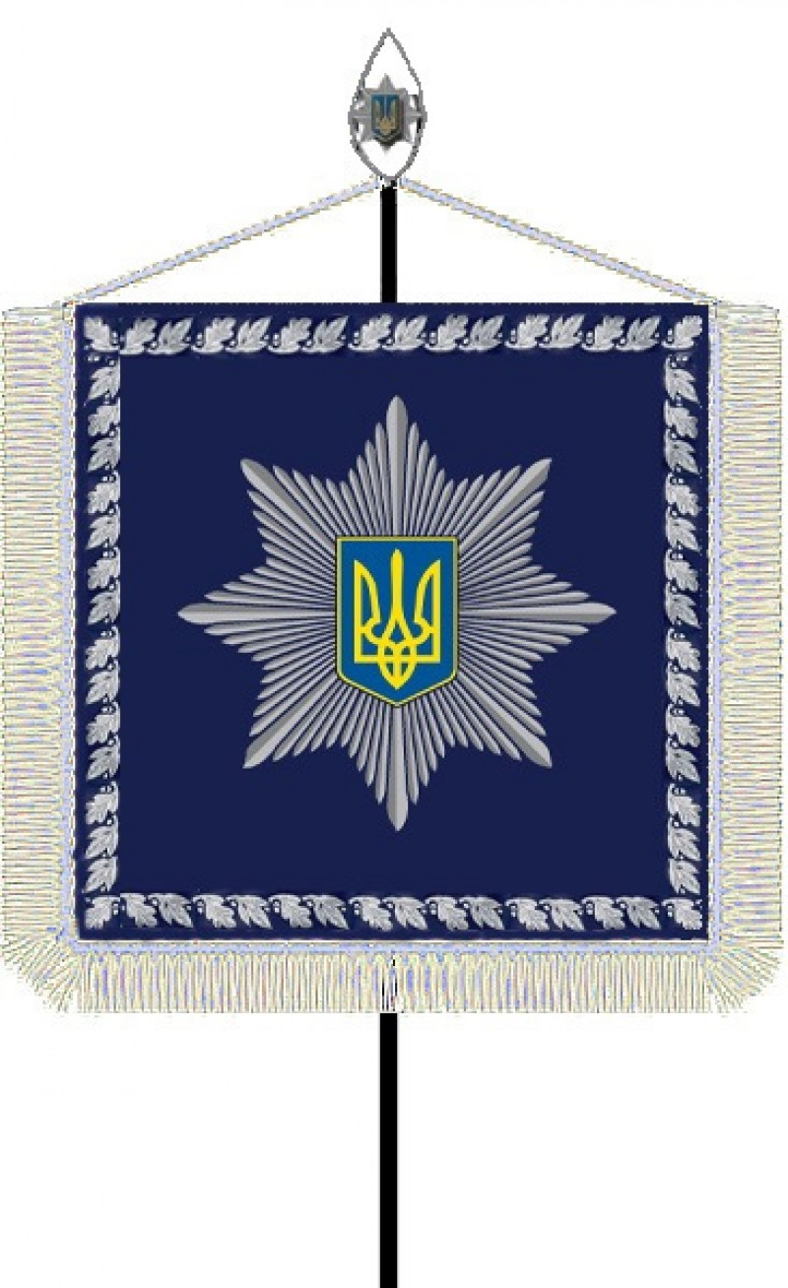
Глава Адміністрації Президента України І.РАЙНІН

ЗАТВЕРДЖЕНО
Указом Президента України
від 4 серпня 2017 року
№ 208/2017
ПОРЯДОК
використання штандарта керівника Національної поліції України
Штандарт керівника Національної поліції України (далі – штандарт) встановлюється в кабінеті керівника Національної поліції України.
Штандарт може використовуватися під час проведення офіційних заходів, урочистих церемоній та інших заходів за участю керівника Національної поліції України, а також за його розпорядженням під час важливих подій державного значення.
Глава Адміністрації Президента України І.РАЙНІН

